Министерство образования и науки Российской Федерации Федеральное государственное бюджетное образовательное учреждение высшего профессионального образования «САНКТ-ПЕТЕРБУРГСКИЙ ГОСУДАРСТВЕННЫЙ МОРСКОЙ ТЕХНИЧЕСКИЙ УНИВЕРСИТЕТ»

Кафедра информатики и вычислительной техники

**Курсовая работа**

**Базы данных**

**«Создание приложения, описывающего производство судов»**

**Выполнил: Студент группы 20300**

**Зайнетдинов Р. Н.**

**Руководитель:**

**Семёнова-Тян-Шанская В. А.**

Санкт-Петербург 2023

**ER-диаграма предметной области:**

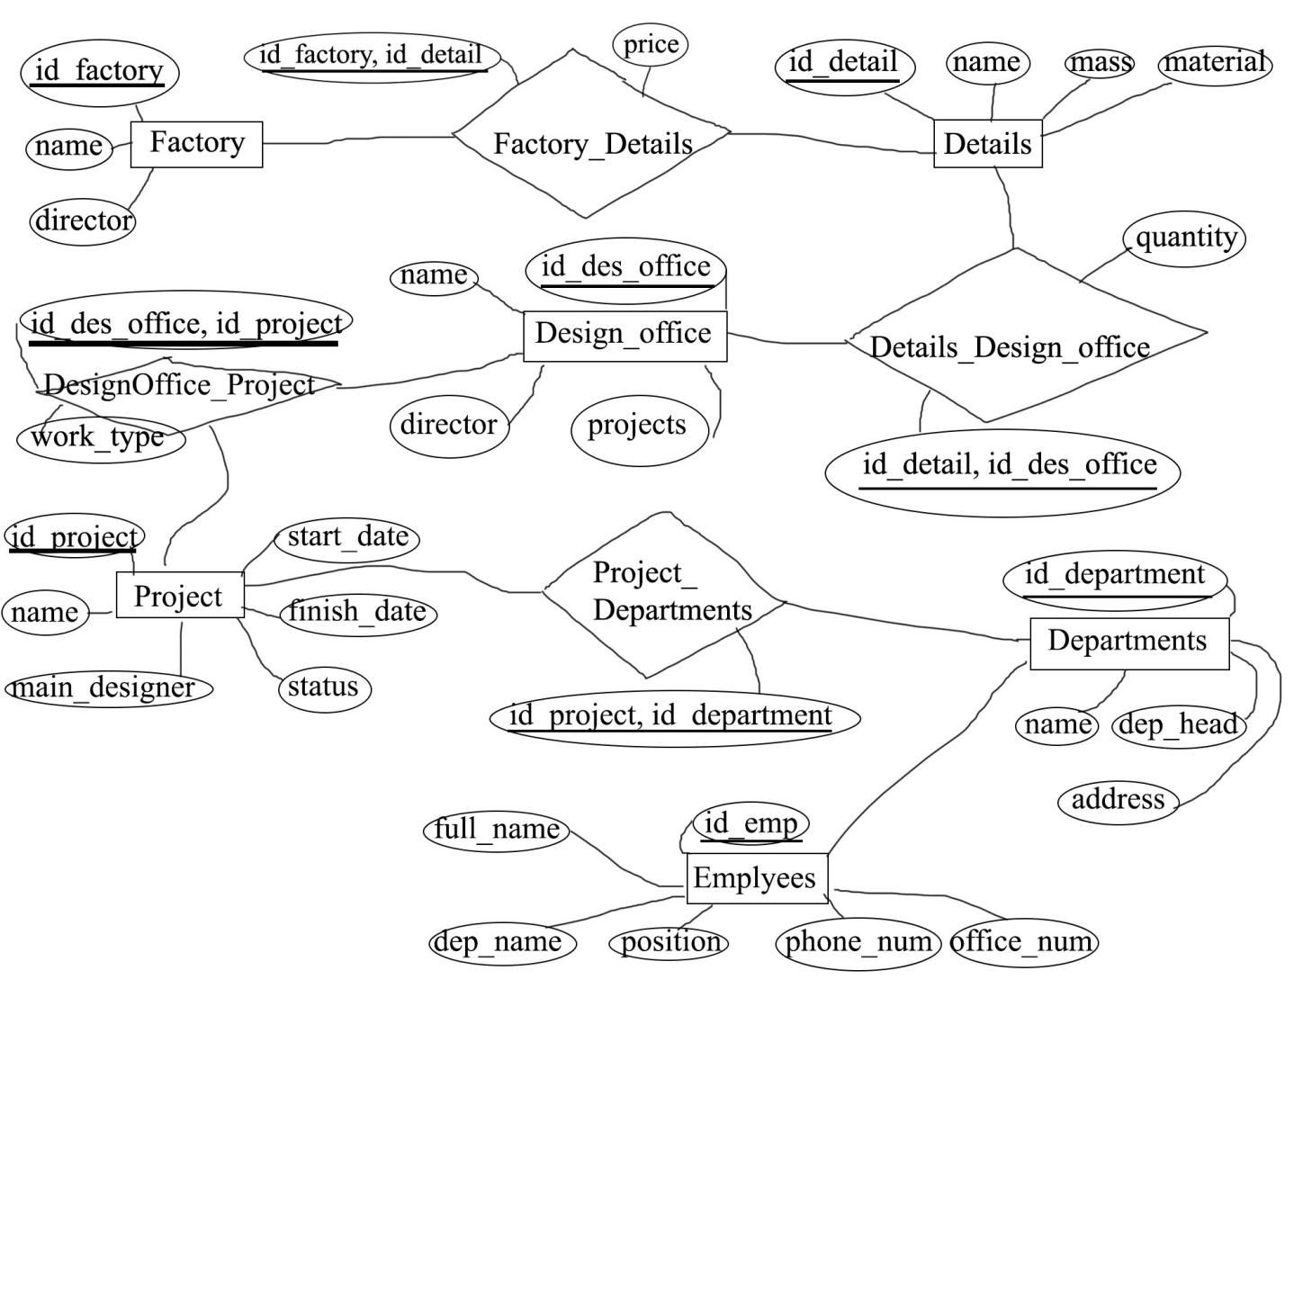

**Factory (**id_factory, name, director**)**

**Factory_Details (**id_factory, id_detail, price**)**

**Details (**id_detail, name, mass, material**)**

**Details_DesignOffice (**id_detail, id_des_office, quantity**)**

**Design_Office (**id_des_office, name, director, completed_projects_quantity**)**

**DesignOffice_Project (**id_des_office, id_project, work_type**)**

**Project (**id_project, name, main_designer, start_date, finish_date, status**)**

**Project_Departments (**id_project, id_department**)**

**Departments (**id_department, name, dep_head, address**)**

**Employees (**id_emp, full_name, dep_name, position, phone_num, office_num**)**

**Главное окно программы**

Пользовательский интерфейс:

Ниже изображено главное окно программы, отображающая названия всех таблиц базы данных, а так же, предоставляющая информацию о стоимости всех проектов морских судов (Реализация: **SELECT SUM(cost) FROM Project**).

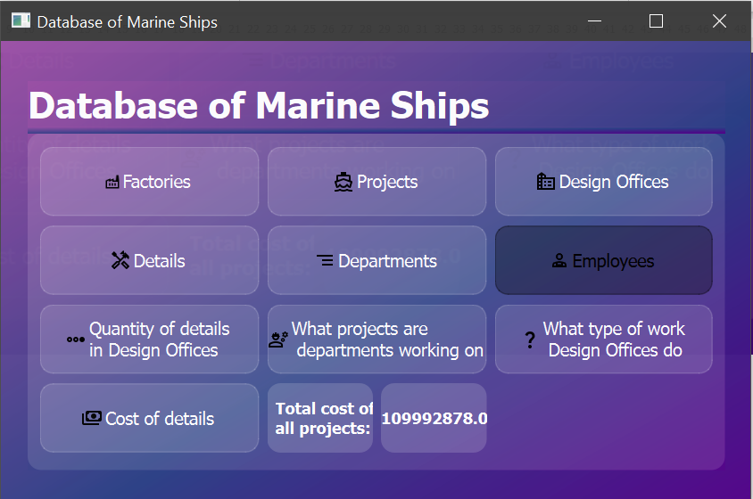

(Рис. 1)

На рис. 1 пример клика по кнопке Employees, открывающее окно, содержащее одноимённую таблицу.

**Взаимодействие пользователя с таблицей**

На рис. 2 изображено окно, для взаимодействия пользователя с таблицей.

Помимо просмотра всех данных таблицы, пользователь имеет возможность:

1. редактировать любое поле (нажав на него мышкой и введя на клавиатуре нужное значение)
2. добавить новую запись (нажав на кнопку «**Add employer**» [откроется окно (рис. 3)] и выполнив инструкцию далее)
3. удалить любую из существующих записей (нажав на **id_emp**, выбранной для удаления записи, и, затем, нажатия «**Delete current**»)

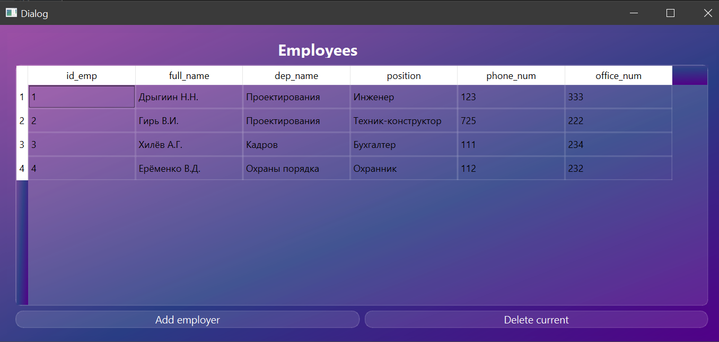

Рис.2

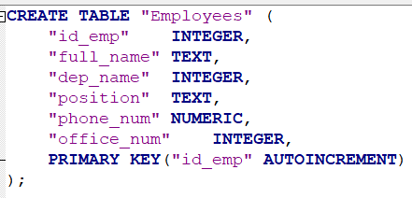

Реализация создания таблицы на SQL:

**Добавление новой записи**

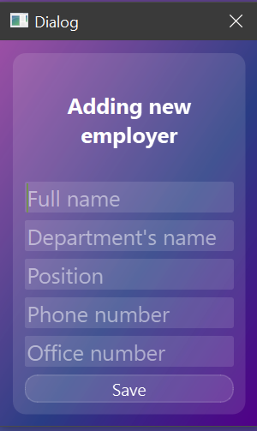Слева изображено окно для добавления новой записи.

В каждое из полей необходимо ввести соответствующий параметр, который будет передан в таблицу базы данных.

Ниже представлена реализация открытия диалогового окна и передачи данных на на Python

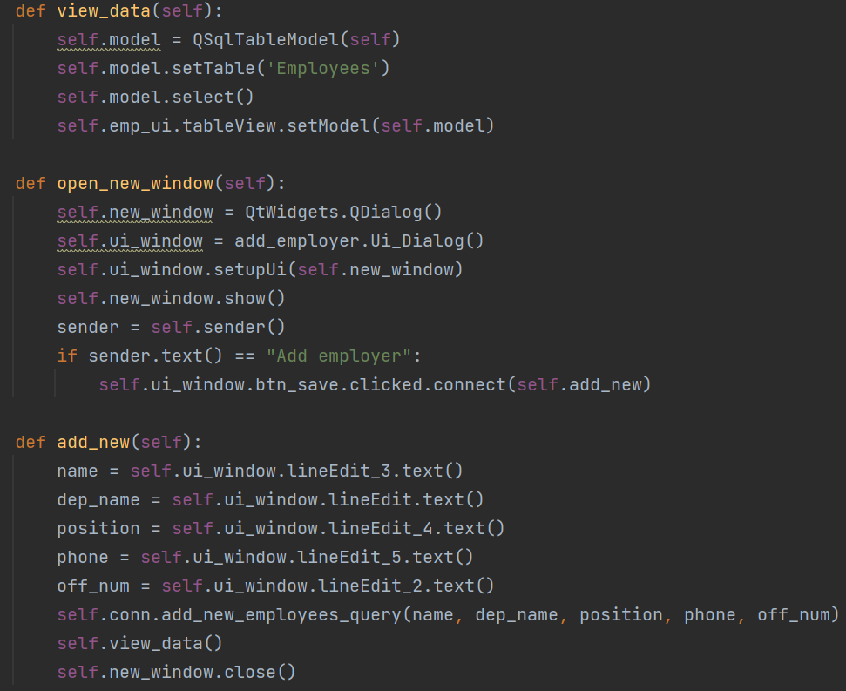Рис. 3

На рис. 4 показана реализация добавления новой записи в таблицу SQL + Python

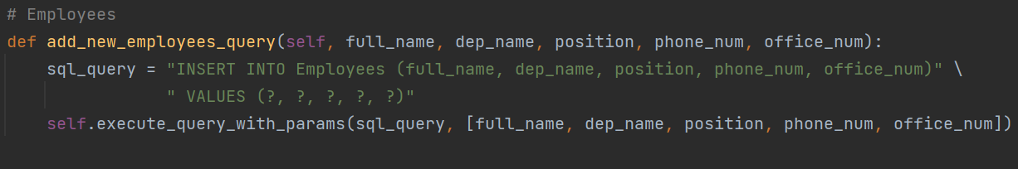

Рис.4

**Удаление записи**

На рис. 5 окно программы, при нажатии кнопки «Delete current»:

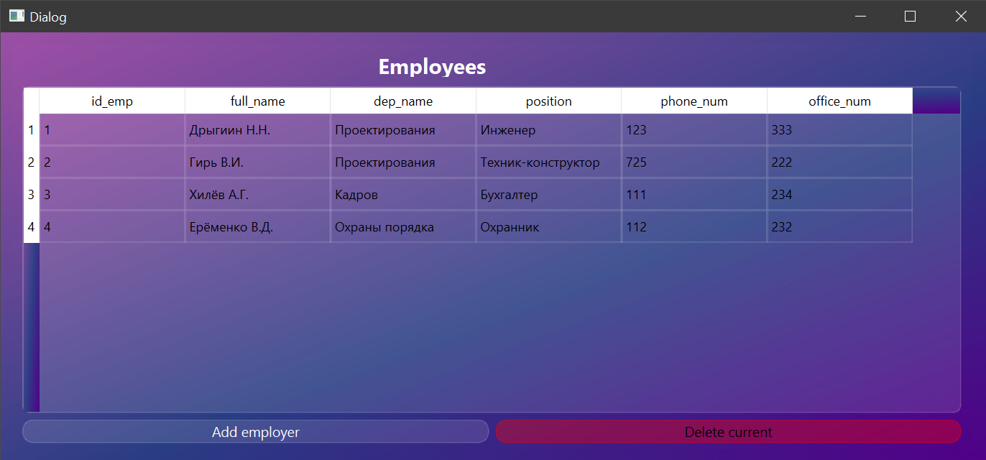

Рис 5

Нажав на значение id_emp нужной записи, мы выбираем строку с информацией (в данном случае) о сотруднике, которую в последствие хотим удалить. После, остаётся лишь нажать соответвующую кнопку «Delete current».

Реализация удаления записи:

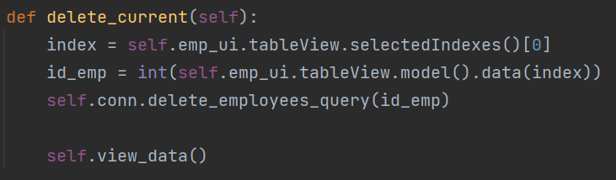

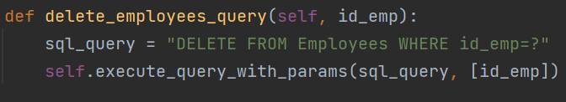

**Удаление записи в таблицах с составных PK**

В таблицах с составным первичным ключом, а именно, где используется 2 столбца id, удаление выполняется чуть по-другому из-за особенностей реализации программы.

Пример такой таблицы:

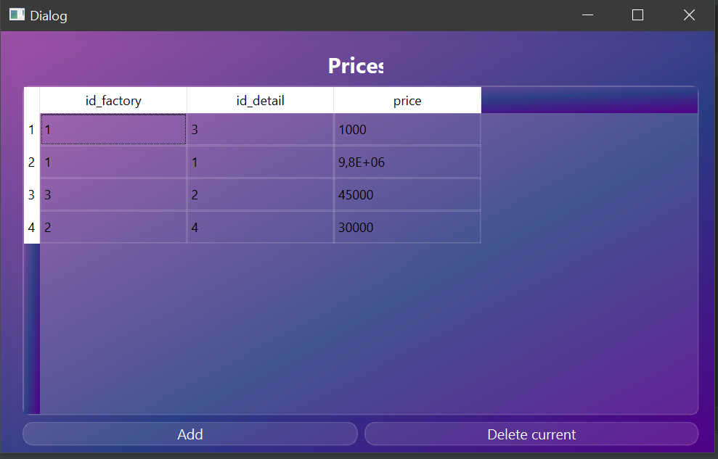

В данном случае, необходимо проделать ту же самую операцию, что и при удалении записи с простым первичным ключом, но дважды, причём первый раз необходимо выделить поле id, находящееся левее, а второй раз поле id справа от него (порядок важен).

Реализация:

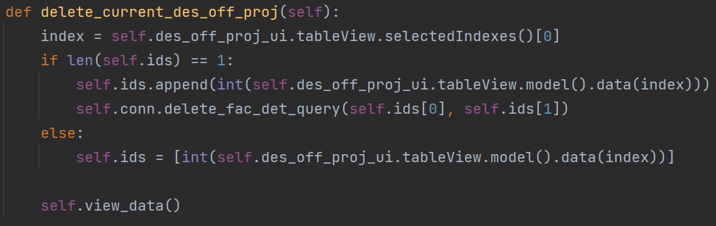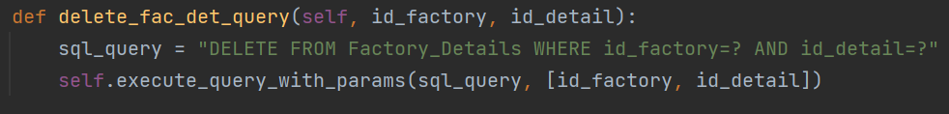

**Вычисление данных**

В нижнем центральном виджете высвечивается суммарная стоимость всех проектов морских судов

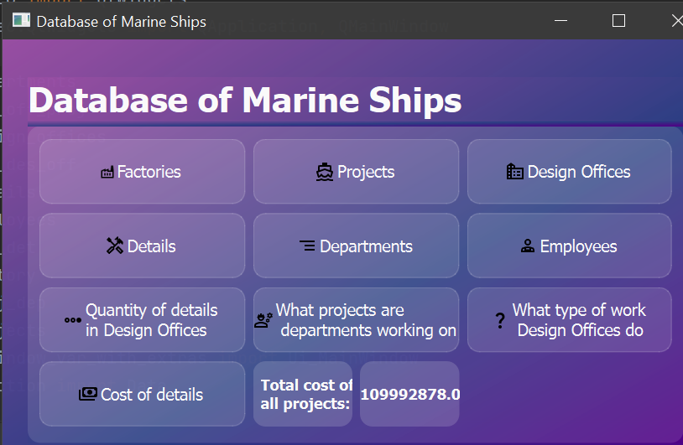

Реализация подсчёта суммарной стоимости:

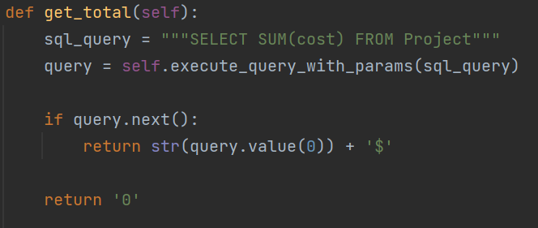

Ссылка на файлы программы: https://github.com/RuslanPerm/Ships_Projects